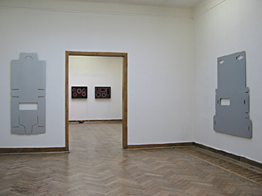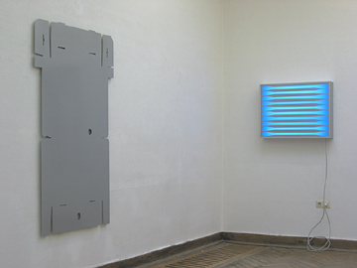

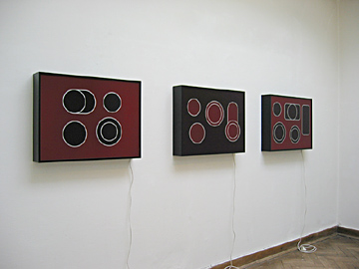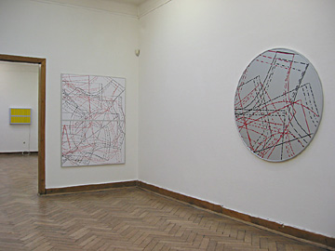

MOVIMENTI III Künstlerhaus Klagenfurt
Gruppenausstellung: 8. bis 22. März 2005
Melitta Moschik USER INSTRUCTIONS 2005
Die Werkserie der USER INTERFACES beschäftigt sich mit der Informationsstruktur und symbolgrafischen Bildsprache von BENUTZEROBERFLÄCHEN. Als bedeutende, intelligente Oberflächen reflektieren sie in komprimierter, anschaulicher Form die unterschiedlichen Erscheinungsformen von Wirklichkeit.
Die systematisierten Bildwelten von Gebrauchsanweisungen und produktspezifischen Formationen implizieren neue kulturelle Oberflächen, die die Realität anwenderfreundlich erlebbar machen.
Die Serie CONSUMER DISPLAYS nimmt Bezug auf die inszenierten Produktwelten unserer Alltagskultur. Display-Flächen zur Präsentation von Waren sind visuelles Vorbild für Leuchtobjekte, die als bewusst inszenierte Sichtfenster den Blick des Users/Consumers auf das Produkt als Anschauungsmaterial fokussieren.
VERPACKUNGEN als intelligente Hüllen sind Ausgangspunkt der Werkserie USER SURFACES.
Die lasergeschnittenen Aluminium-Wandobjekte zeigen als entfaltete Oberflächen die zweckorientierte Gestaltung von Verpackungen und regen zur Identifikation ihrer Inhalte an. In Erweiterung des Skulpturenbegriffs beschäftigen sich die Objekte mit den Kategorien kodierte Fläche/kodierter Raum und verweisen auf die formale Logik und visuelle Gestaltung der Produktwelten.

Den CrNiStahl-Wandobjekten URBAN INTERFACES liegen U- Bahnpläne von Wien und New York zugrunde. Die Stadtstrukturen mit deren spezifischen Ordnungs- und Wachstumsprinzipien ergeben ein abstraktes decodierbares Netzwerk menschlicher und räumlicher Erfahrung.

Die visuelle Codierung von Schnittmustern ist Ausgangspunkt der Werkserie HUMAN INTERFACES.
Das lineare zweidimensionale Netzwerk impliziert den Transfer in die dreidimensionale Körperform.
Als komprimierte Form der Anschaulichkeit und Benutzbarkeit spannen die spezifischen Outlines ein decodierbares Universum auf, das die Alltäglichkeit in die künstlerische Bildwirklichkeit überführt.

